**Soal Prioritas 1 (80)**

1. Lakukan POST request dengan menggunakan DIO untuk mengirimkan data contact! gunakan url pada slide 12.
2. Ubahlah bentuk JSON berikut kedalam bentuk Object dari suatu class! Gunakan data JSON pada URL berikut: <https://my-json-server.typicode.com/hadihammurabi/flutter-webservice/contacts/2>
3. Lakukan PUT request dengan menggunakan DIO. Berikut adalah kriteria request yang harus dipenuhi:
   1. endpoint yang digunakan: https://jsonplaceholder.typicode.com/posts/1
   2. request body yang digunakan:

jawab:

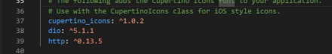

Untuk menggunakan dio kita harus menginstall packagesnya terlebih dahulu menggunakan banyak cara salah satunya dengan cli atau menambahkan langsung pada file pubspec.yaml



Selanjutnya membuat file dart dan mengimport packages dio ke dalam file tersebut.

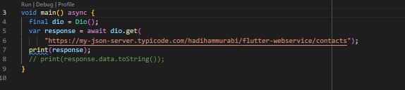

Kemudian membuat sebuah fungsi main. yang berisi property dio seperti gambar diatas. Lakukan dio get terlebih dahulu untuk mengetahui isi data dari link json tersebut.

1. post

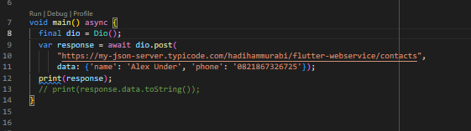

Setelah data di ketahui, selanjutnya melakukan post request dio seperti pada gambar diatas.



Hasil post seperti gambar diatas dimana nama alex under berada pada is 4

1. deserialisasi json

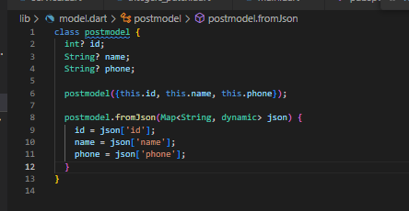

Yang pertama mebuat sebuah file model di folder lib dengan nama file model.dart dimana file ini yang akan kita panggil ke dalam file main.dart

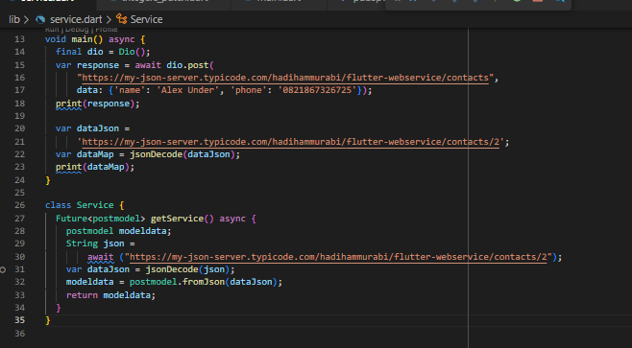

Selanjutnya membuat file kedua dengan nama file service.dart, dimana file ini nantinya yang akan mengirimkan data json yang di ubah ke data biasa ke dalam file main.dart.

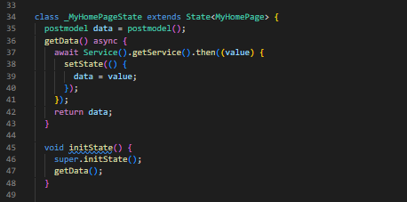

Kemudian di dalam file main.dart membuat sebuah property dan fungsi seperti gambar diatas.

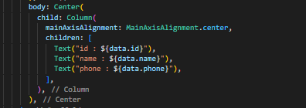

Setelah sudah selesai membuat fungsi dan property pada class _MyHomePage, kemudia panggil data json yang di sudah diserialisasi ke dalam data biasa di bagian body seperti gambar diatas.